ИНФОРМАЦИЯ О РАБОТЕ
МОЛОДЕЖНОЙ ДОБРОВОЛЬНОЙ ДРУЖИНЫ
филиала учреждения образования
«Белорусский государственный технологический университет»
«Бобруйский государственный лесотехнический колледж»
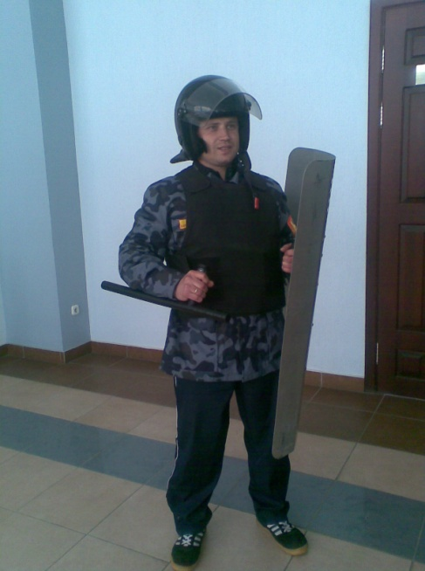
Молодёжная добровольная дружина была создана решением Совета филиала учреждения образования «Белорусский государственный технологический университет» «Бобруйский государственный лесотехнический колледж» 09.10.2015 года и зарегистрирована решением администрации Ленинского района г. Бобруйска от 13.11.2015 года №24-5.
Цель: содействие правоохранительным органам, органам и подразделениям по чрезвычайным ситуациям, органам пограничной службы Республики Беларусь в охране правопорядка.
Задачи:
1. Участие в охране общественного порядка, жизни и здоровья граждан и их собственности;
2. Участие в деятельности по профилактике и пресечению правонарушений и преступлений;
3. Участие в обеспечен6ии безопасности дорожного движения;
4. Участие в охране общественного порядка, в случаях возникновения чрезвычайных ситуаций;
5. Участие в обеспечении пожарной безопасности, охране окружающей среды;
6. Участие в обучении граждан основам безопасного поведения в общественных местах, и обеспечение безопасности жилища;
Молодежная добровольная дружина создана из учащихся колледжа. У каждого учащегося имеется удостоверение дружинника МДД. Все члены дружины застрахованы от несчастных случаев. Ежемесячно по графику члены МДД выходят дежурить с работниками милиции по городу. За выходы на дежурство учащиеся получают поощрение в виде надбавок к стипендии.
Руководителем МДД является преподаватель колледжа Рудик Владимир Анатольевич. С членами МДД проводилось обучение по таким направлениям, как:
- Основы идеологии белорусского государства – преподаватель ОСГН Рудик В.А.
- Физическая подготовка - преподаватель физической культуры Ковалева Т. И.
- Занятие по правовым знаниям – преподаватель Лавринова М. Г.
- Занятия по правилам дорожного движения – преподаватель Маценко К.Н.
- Занятия по оказанию первой медицинской помощи – фельдшер колледжа Белкина Ж.А.
Учащиеся колледжа принимают активное участие в районных и городских мероприятиях:
- на спартакиаде «Академия мужества» среди команд МДД учебных заведений Ленинского района г. Бобруйска наша команда заняла 2- е место;
- члены МДД выходят на патрулирование по городу с нарядом милиции для охраны общественного правопорядка, за 2016 – 2017 учебный год было сделано 327 выходов;
- руководитель МДД и командир отряда принимали участие в городской конференции по охране общественного порядка, профилактики правонарушений и условий им способствующих;
- командир отряда Сидарков В. А. посещал курсы по повышению уровня подготовки командиров МДД;
- регулярно проводятся рейды в общежитиях;
- в охране правопорядка при проведении культурно-массовых и спортивно-массовых мероприятий, проводимых в городе;
- МДД филиала УО «БГТУ» «БГЛК» приняла участие в ежегодном смотре-конкурсе на звание «Лучшая молодежная дружина» и «Лучший дружинник молодежной добровольной дружины», проводимом администрацией Ленинского района города, по итогам конкурса МДД колледжа заняла третье место; учащийся Сидарков В. А., командир МДД занял также третье место;
- с 01.03.2016 г. МДД филиала УО «БГТУ» «БГЛК» закреплена за общественным пунктом охраны правопорядка № 4 администрации Ленинского района г. Бобруйска. Выходы членов МДД на дежурство осуществляются по индивидуальному графику.
В 2016 – 2017 учебном году в рядах членов МДД состояло 19 человек, среди них 3 девушки (Приложение 1). Наибольшее количество выходов на дежурство за год совершили такие учащиеся как Сидарков В. А., Федкович Д. М., Ковалевич В. П., Василенко А. В., Куклицкий П. М., Кисель А. В., Зенькова Г. В.

Руководитель МДД
филиала УО «БГТУ» «БГЛК» В. А. Рудик.

Приложение 1

СПИСОК
членов молодежной добровольной дружины

филиала учреждение образования

«Белорусский государственный технологический университет»

«Бобруйский государственный лесотехнический колледж»

в 2016-2017 учебном году

№ п\п | ФИО | Группа | Домашний адрес, телефон, год рождения
1 | Куклицкий П.М. | ТД-42 | г. Бобруйск, ул. Ленина, 93, к.33  +375 255268865; 15.05.1996г.
2 | Кухоцкий А.М. | ТД-42 | г. Бобруйск, ул. Ленина, 93, к.33  +375 336193419; 12.09.1996г.
3 | Зенькова Г.В. | ТД-42 | г. Бобруйск, ул. Ленина, 93, к.5  +375 255316264; 04.09.1995г.
4 | Идоленко Е.А. | ТД-42 | г. Бобруйск, ул. Ленина, 93, к.5  +375 299772705; 15.01.1997г.
5 | Степанцов Д.В. | ТД-42 | г. Бобруйск, ул. Ленина, 93, к.25  +375 299759691; 28.11.1996г.
6 | Борисенок А.В. | ТД-42 | г. Бобруйск, ул. Ленина, 93, к.25  +375 257489566; 04.02.1997г.
7 | Василенко А.В. | ТД-42 | г. Бобруйск, ул. Ленина, 93, к.25  +375 259031154; 19.05.1996г.
8 | Марков Н.А. | ТД-42 | г. Бобруйск, ул. Ленина, 93, к.25  +375 299758202; 27.02.1997г.
9 | Сидарков В.А. | ТД-42 | г. Бобруйск, ул. Ленина, 93, к.33  +375 298486976; 11.03.1996г.
10 | Гизун А.А. | ТД-42 | г. Бобруйск, ул. Ленина, 93, к.33  +375 447250352; 14.02.1997г.
11 | Федкович Д.М. | ТД-41 | г. Бобруйск, ул. Ленина, 93, к.15  +375 556412117; 25.08.1998г.
12 | Ковалевич В.П. | ЛХ-41 | г. Бобруйск, ул. Ленина, 93, к.31  +375 447394751; 17.10.1997г.
13 | Кисель А.В. | МД-41 | г. Бобруйск, ул. 50 лет ВЛКСМ д. 25, к.313  +375 445306367; 06.12.1997г.
14 | Демин В.Д. | ТД-32 | г. Бобруйск, ул. Ленина, 93, к.29  +375 336187192; 25.08.1996г.
15 | Карпенко П.В. | ТД-32 | г. Бобруйск, ул. Ленина, 93, к.29  +375 295498053; 07.11.1997г.
16 | Лихтар Н.Н. | ТД-32 | г. Бобруйск, ул. Ленина, 93, к. 4  +375 336371697; 16.11.1996г.
17 | Саргсян В.А. | ТД-32 | г. Бобруйск, ул. Ленина, 93, к.27  +375 299405160; 07.12.1997г.
18 | Шкаленко Е.Н. | ТД-32 | г. Бобруйск, ул. Ленина, 93, к.4  +375 445341184; 25.09.1997г.
19 | Шуканов Д.А. | ТД-32 | г. Бобруйск, ул. Ленина, 93, к.29  +375 256591536; 29.07.1997г.

Участие в районной спартакиаде «Академия мужества»
Открытие спартакиады

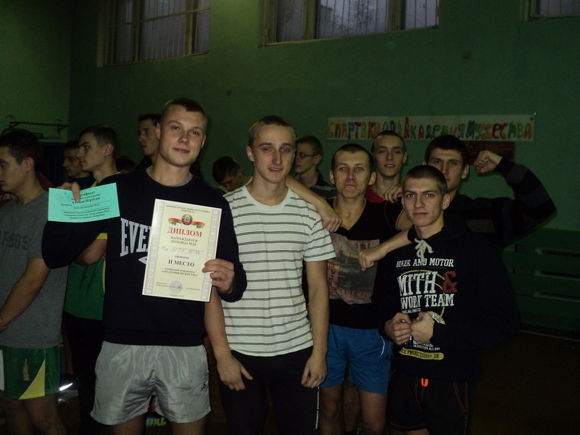
Наша команда заняла второе место

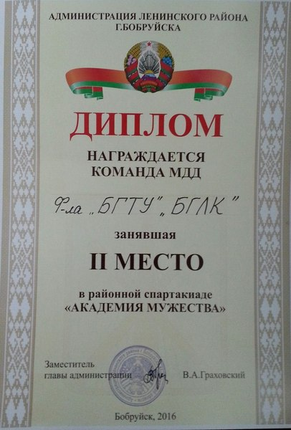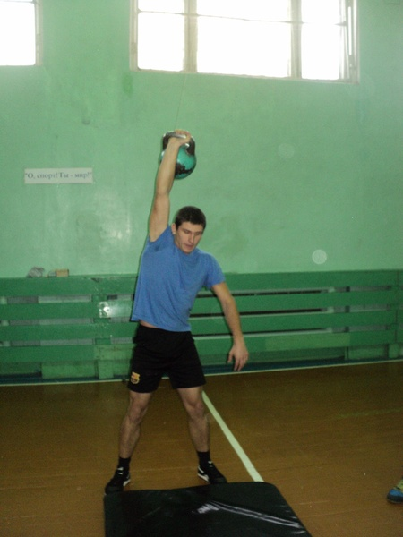

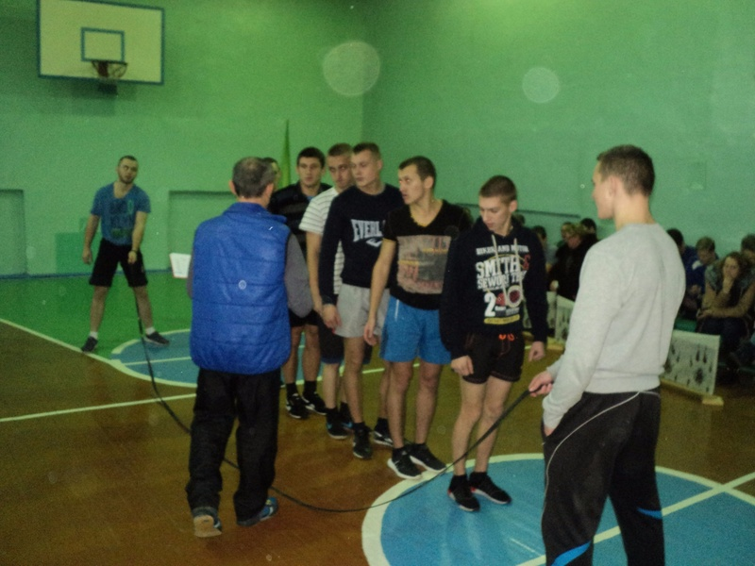
Наши герои и их награда

